Развитие мелкой моторики рук у детей раннего возраста

ВАЖНО ЗНАТЬ, что развивая мелкую моторику рук вашего ребенка вы, в первую очередь, способствуете развитию его речи.

На сегодняшний день ассортимент магазинов переполнен всевозможными «развивающими» материалами, чтобы не ошибиться в покупке, рекомендую обратить внимание на следующие игрушки, которые помогут вам в домашних условиях способствовать развитию мелкой моторики рук вашего ребенка.

Игрушки «Шнуровки»
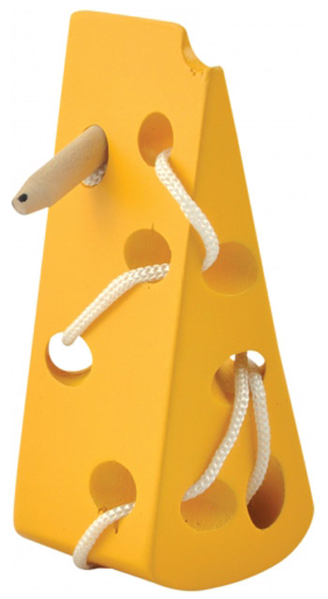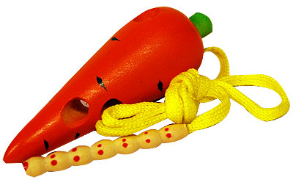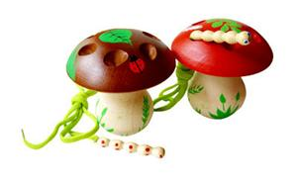
Твердый деревянный кончик в образе доброго червячка не только порадует ребенка и станет предысторией для игры («Червячок полз по дорожке, проголодался и увидел яблочко, давай поможем доброму червячку скушать яблочко»), но и обеспечит даже самому маленькому ребенку возможность твердого ухвата веревочки, а ребристая поверхность червячка сделает легкий массаж. В результате такая простая игрушка, при правильном ее использовании поможет вам развивать не только мелкую моторику рук ребенка, но и его воображение, восприятие, а также положительно скажется на развитии эмоциональной сферы.
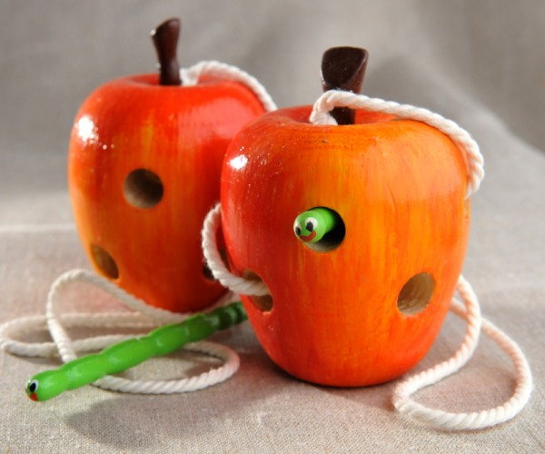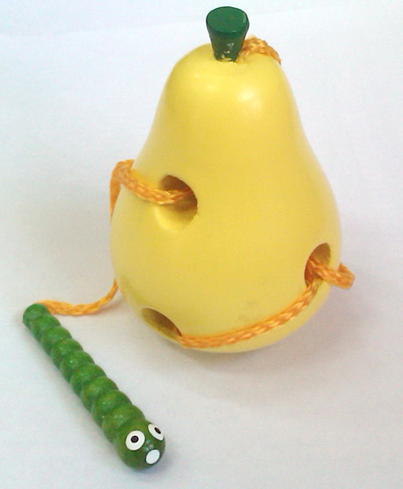
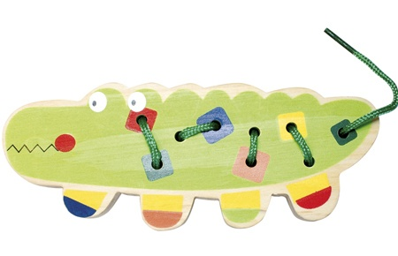

Другой вариант игрушек шнуровок - «Бусы». Задача нанизать на веревочку бусины, разновидности самих бусин различны, это могут быть как деревянные крупные фигуры, как показано на фото, так и легкие синтетические из материала нового образца, размеры так же варьируются. Выбирать рекомендуется из расчета, чем младше возраст ребенка, тем крупнее бусины. Данное занятие требует от ребенка приложения некоторых усилий, более твердого ухвата каждой бусины.
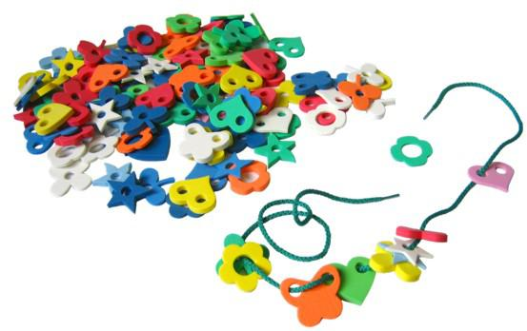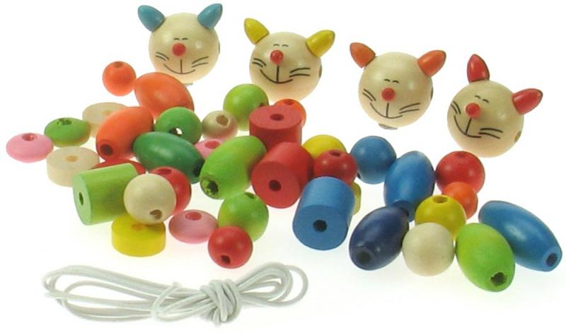

«Прищепки»
Подойдут как обычные бельевые прищепки, так и новые декоративные разновидности. С помощью прищепок можно делать фигурки и различные поделки, играть в игру развешивая белье на веревочку, а так же массаж пальчиков. 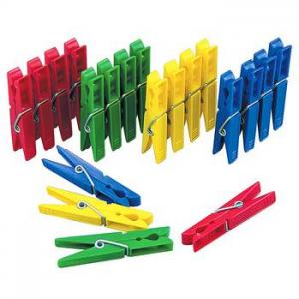 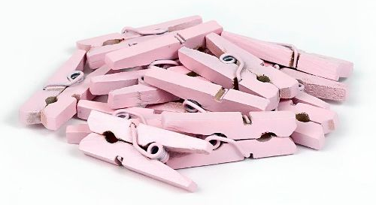 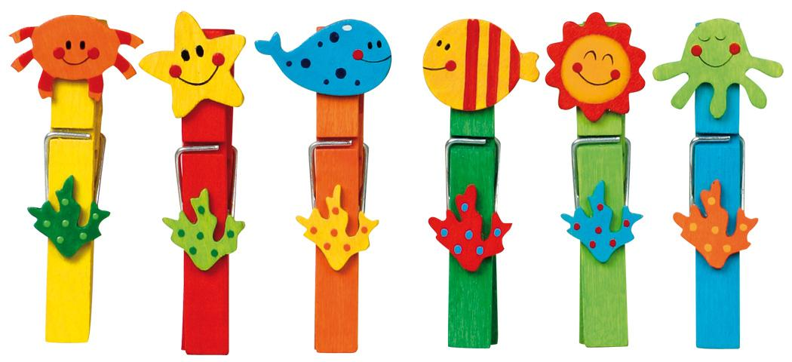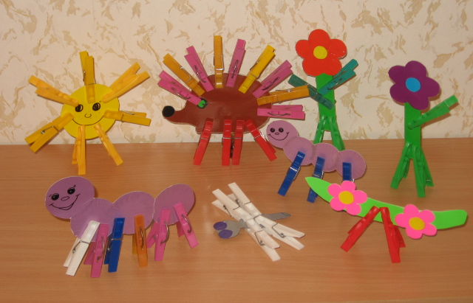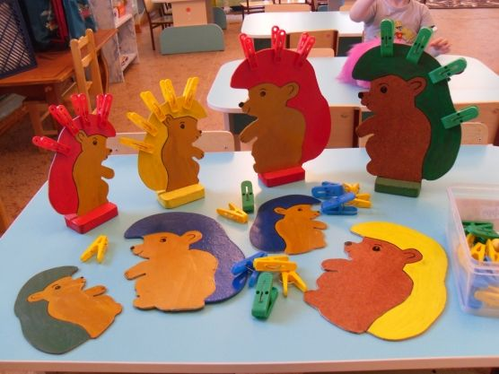 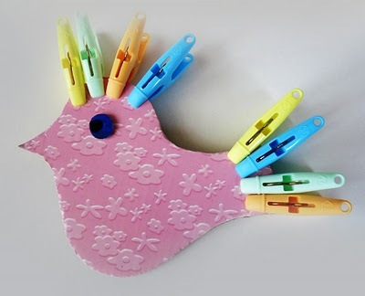

«Пуговицы»
Пуговицы можно раскладывать по цвету, по размеру, а также нашивать на различные ткани и материалы.
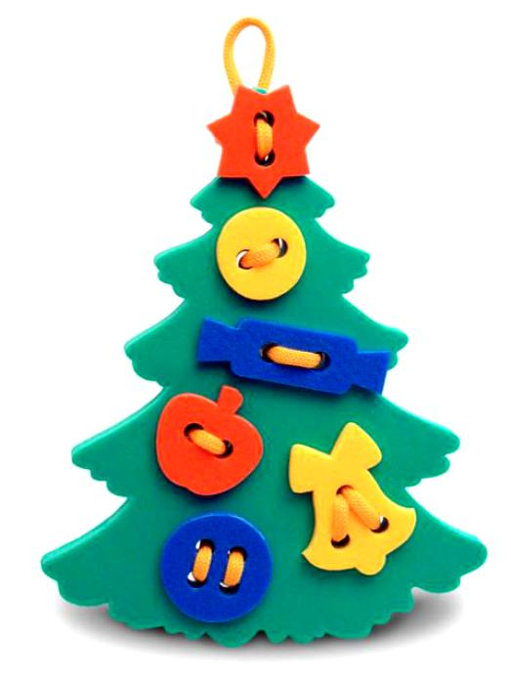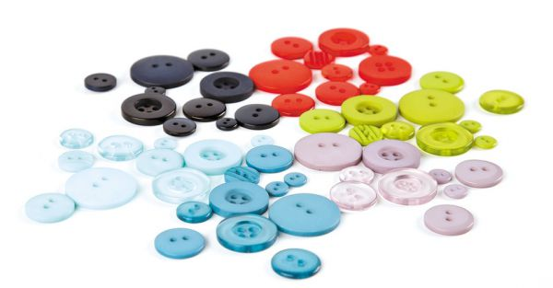
«Крупы»
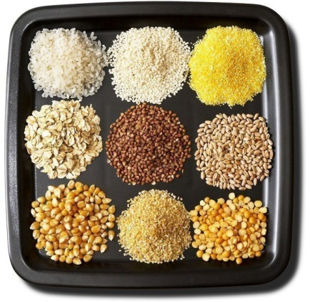
Игры с крупами доставляют малышам огромное удовольствие!
Вы можете играть в игры «Золушка» давая ребенку задание сортировать зернышки (например из мелкого проса доставать крупные фасолинки, а в более старшем возрасте можно усложнить до извлекания риса из гречки).
Другой вариант игр с крупами, рисунки простых узоров пальчиками.
А так же извлечение из мисочки с крупой (здесь требуется более глубокая мисочка) маленьких игрушек, например игрушек из «киндер сюрпризов». 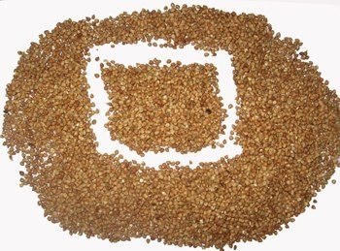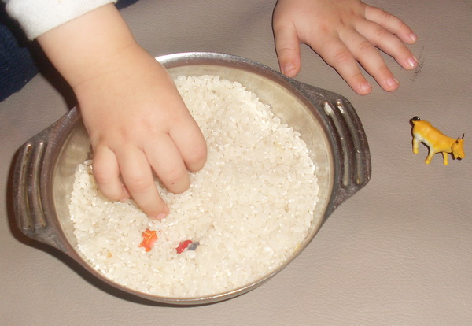
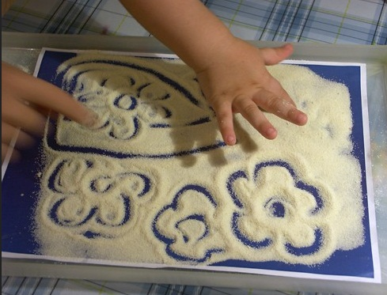
«Пальчиковый кукольный театр»

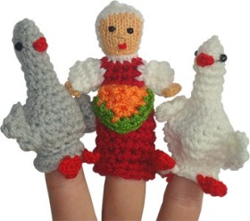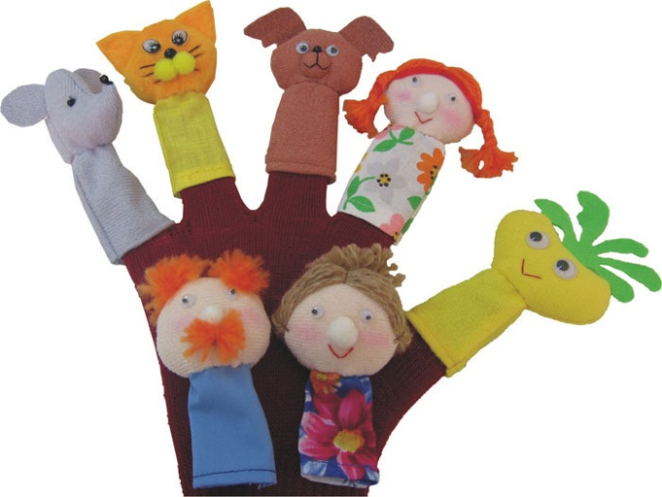

«Массажные мячики» 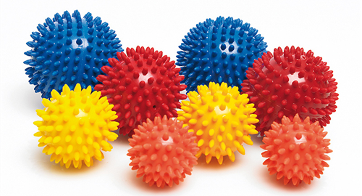
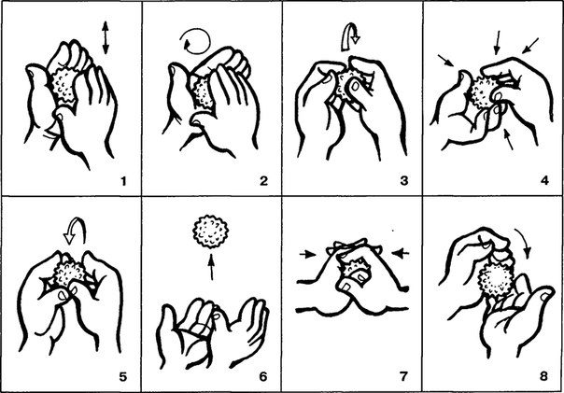

Для эффективных самостоятельных занятий дома, вовсе не обязательно приобретение дорогостоящих иностранных игрушек, самые простые и доступные вещи помогут вам в гармоничном развитии вашего ребенка!

